**重新感知生活的紋理**

**毓繡美術館「過日子」新聞稿**

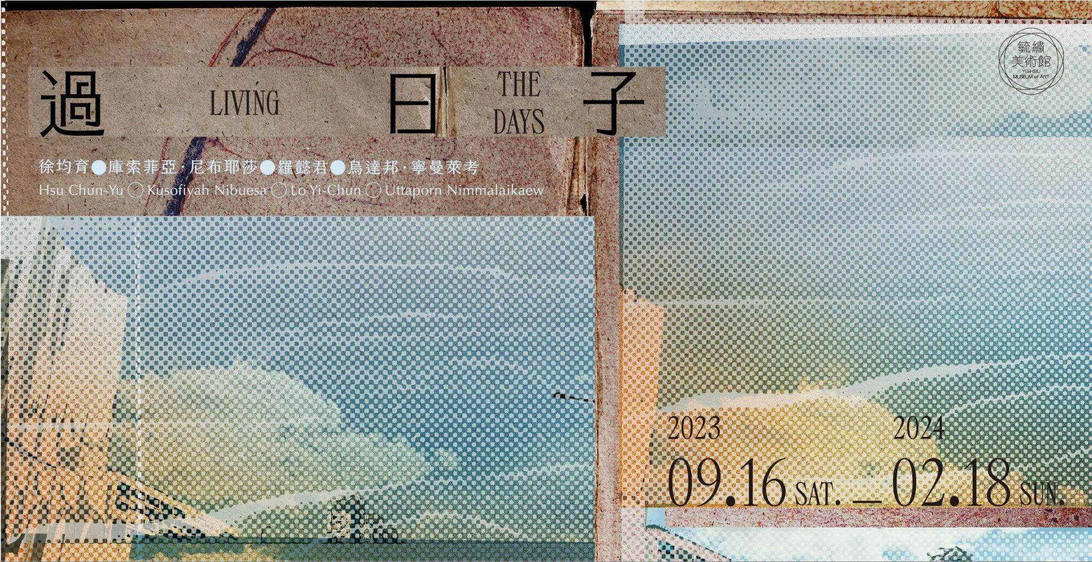

毓繡美術館2023年下半年度展覽「過日子」邀請台灣及泰國兩地共四位藝術家展出，包含徐均育、庫索菲亞・尼布耶莎（Kusofiyah Nibuesa）、羅懿君和烏達邦・寧曼萊考（Uttaporn Nimmalaikaew），藝術家們的創作媒材取自日常可見的鐵絲、紙板、香蕉皮、紗網等，將這些熟悉的材質火燒、印染、風乾並拼湊為肖像、人體，藉以探討尋常生活表象下的種種議題。

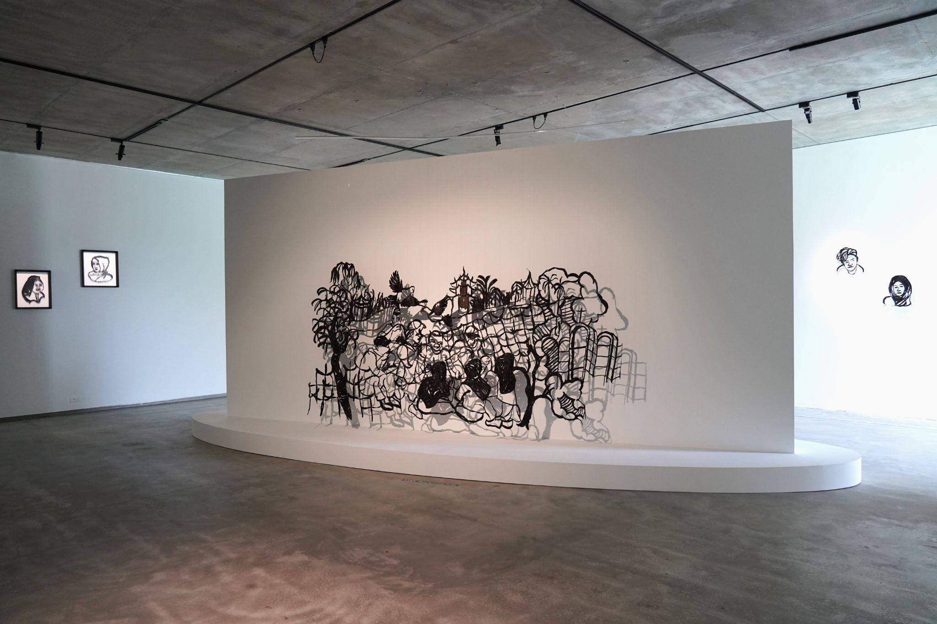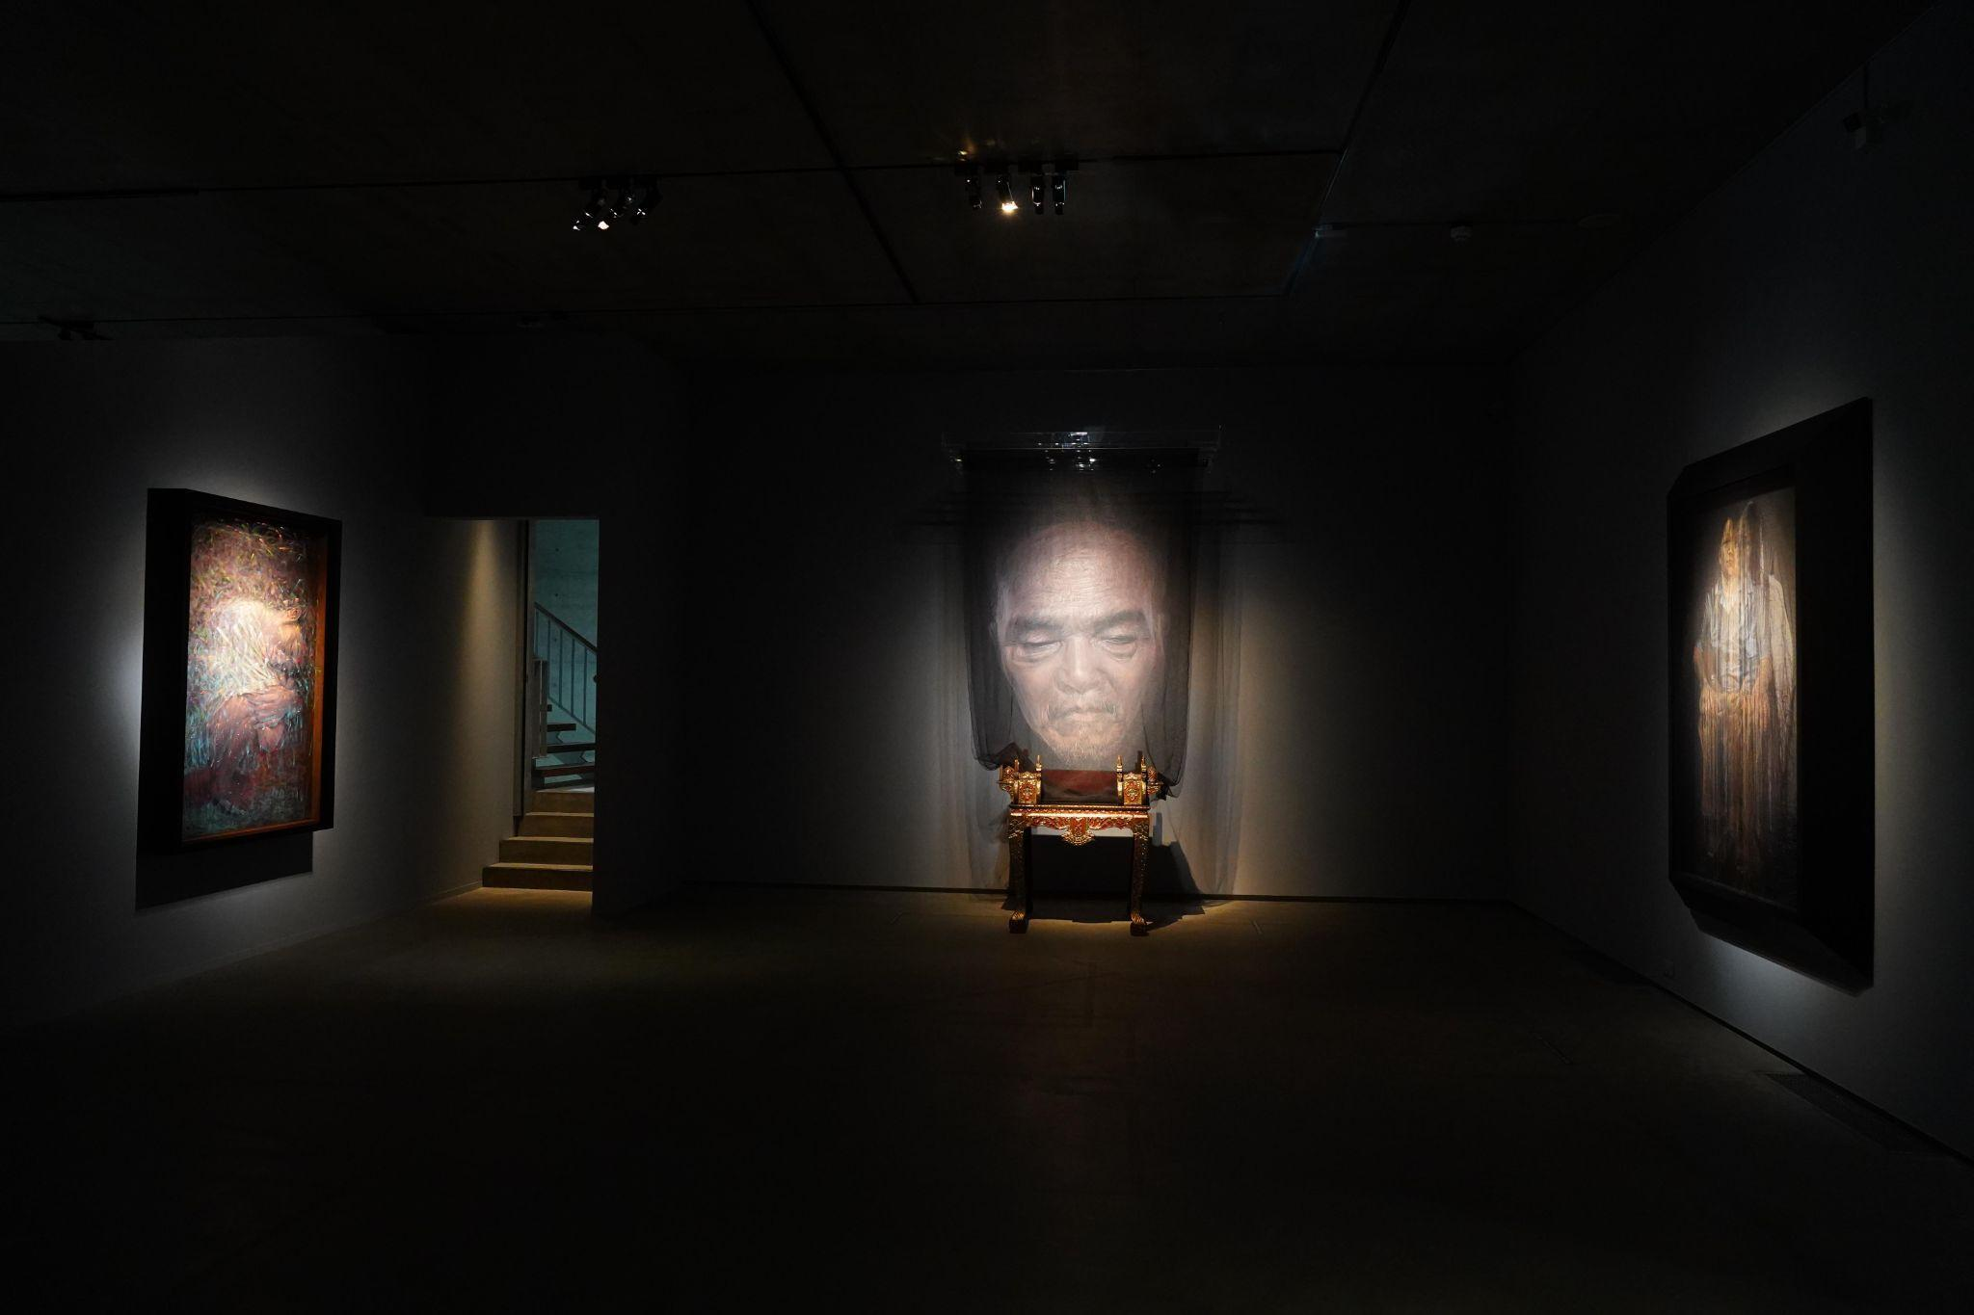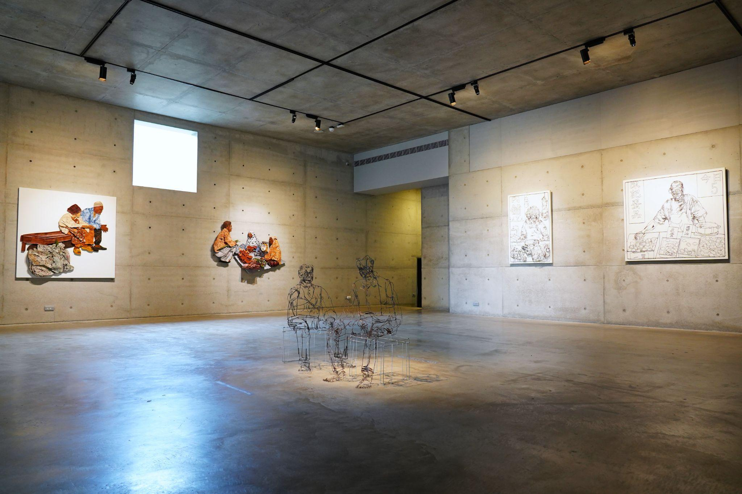

我們的生活從一早起床開始，便進入自動駕駛模式，以日復一日的忙碌與規律來掩飾或許早已麻痺的知覺，展覽呈現四位藝術家從日子裡擷取的各式人們，在平靜的臉孔之下，身體甚至心底某處都存在著舊傷隱隱作痛。

徐均育以紅銅線及鐵絲為媒材，勾勒出生活場景中的熟悉角色，不管是獨身一人的市場小販半身像或三五成群的街邊長者群像，錯綜複雜的金屬線條乘載了歲月洗鍊後的生命紋理，彷彿從纏繞、彎折、鍛打的過程中得以重整自己與他人的關係。庫索菲亞・尼布耶莎（Kusofiyah Nibuesa）的家鄉緊鄰馬來西亞國界，雖長年因種族、宗教、身份認同等因素造成局勢動盪，但從過往去傳統市場的記憶，仍能感受到不同文化的緊密連結，以細緻的紙浮雕創作，運用不同媒材的染色、編織等方式來凸顯人與人之間多元共融的樣貌。

(左)徐均育二樓展間作品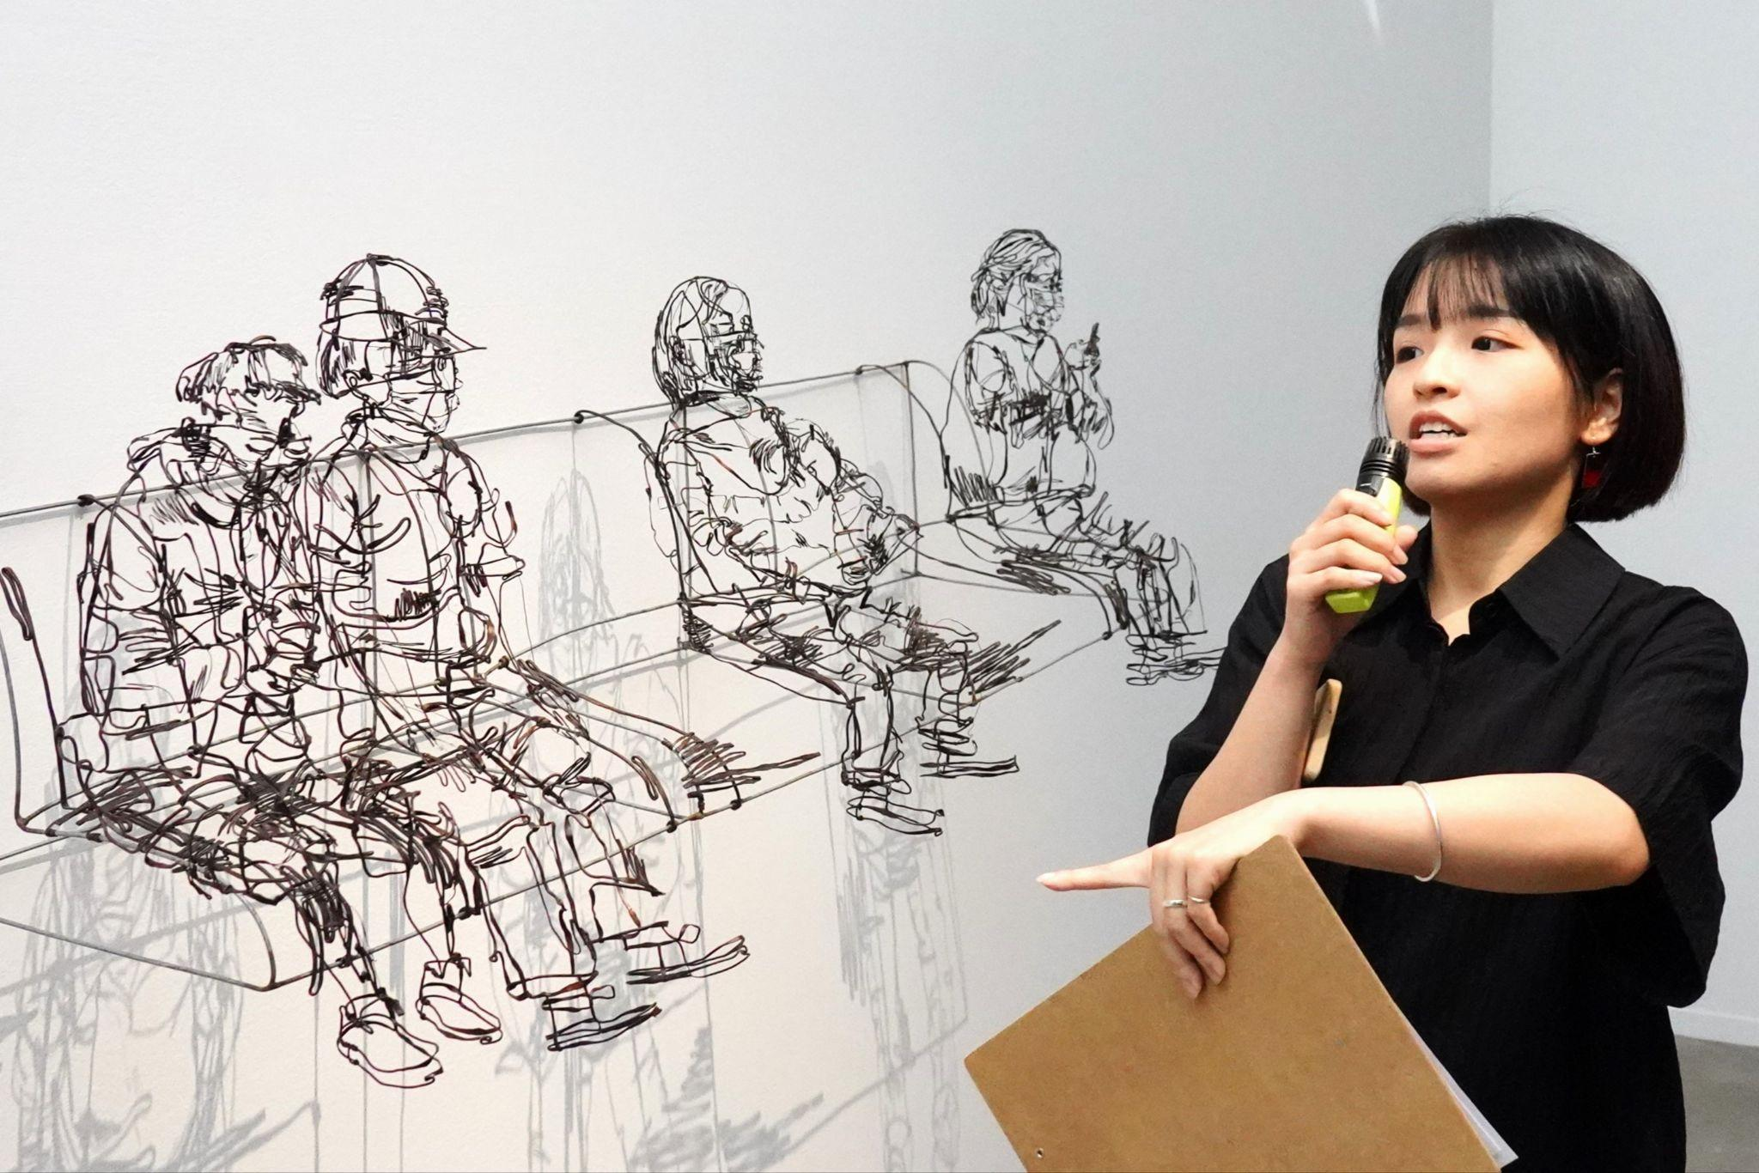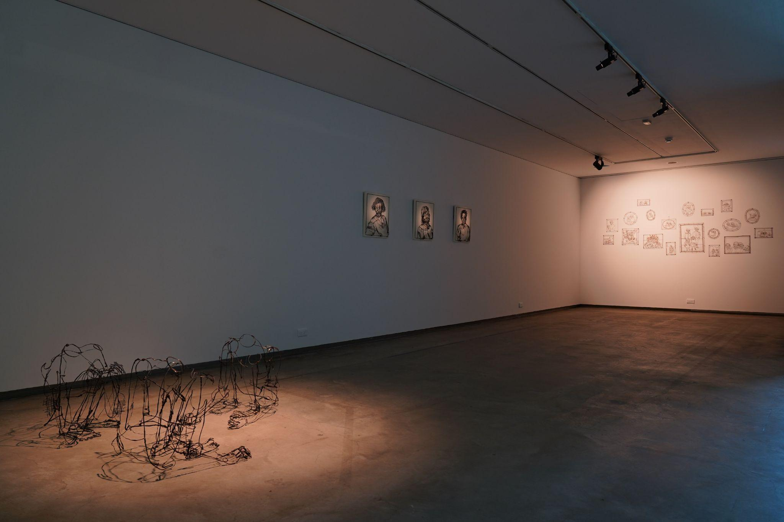

(右)藝術家徐均育與作品_疲憊的人們

(左)藝術家庫索菲亞・尼布耶莎與作品_在Guelae的市場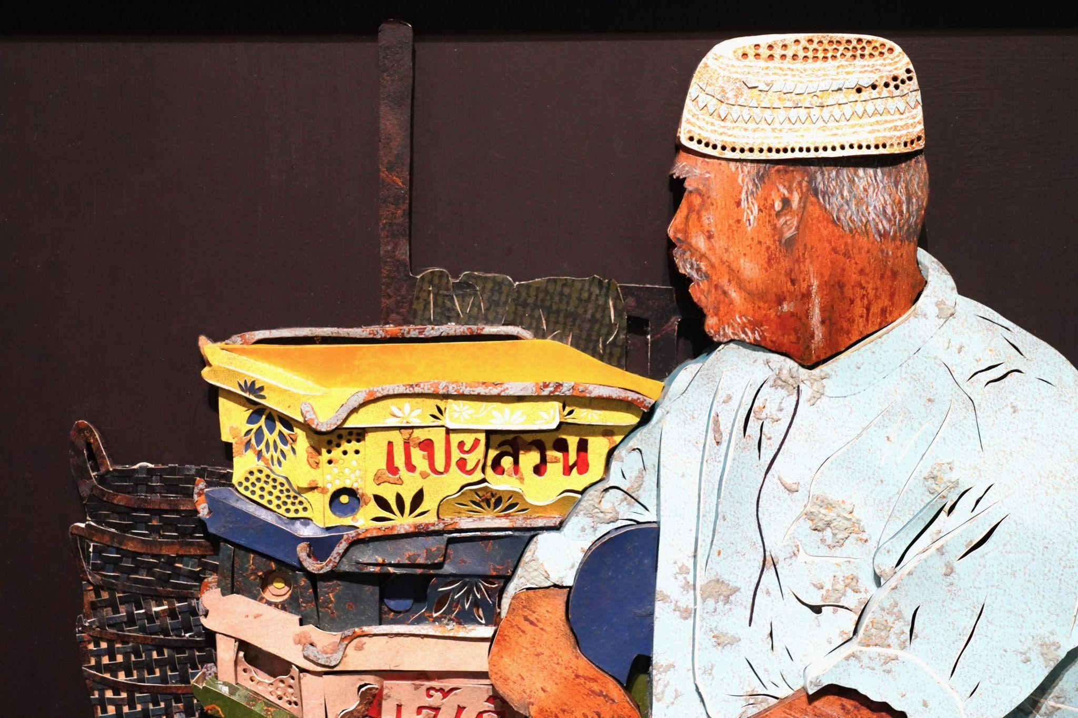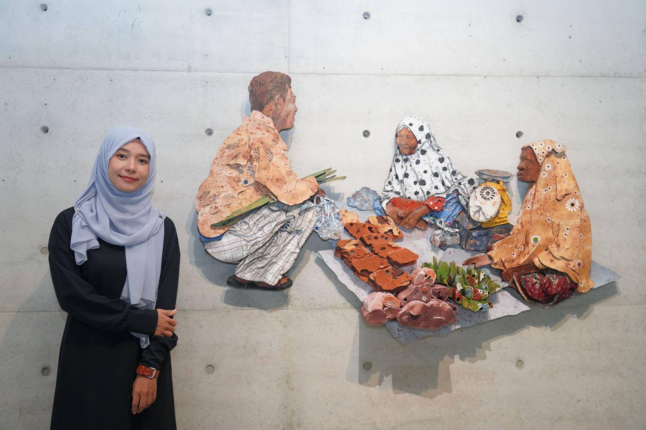

(右)庫索菲亞・尼布耶莎_在耶拉的祖父_局部

羅懿君本次展出的《海之味》系列作品，用風乾或曬乾後的香蕉皮，紀錄外籍移工在台的生活群像及心境滋味。藝術家透過每一次交談、繪製一幅速寫，再以香蕉皮似墨非墨的粗曠輪廓，拼湊出一個個飄洋過海而來的故事。烏達邦・寧曼萊考（Uttaporn Nimmalaikaew）的大型繪畫裝置，主題來自於家族成員，繪於層層蚊帳、薄紗上的臉孔與身軀時而飄動游移，藉此呈現身心狀態的凋零與紊亂，混沌陰鬱的氛圍亦映照出當今社會帶給人心的不安。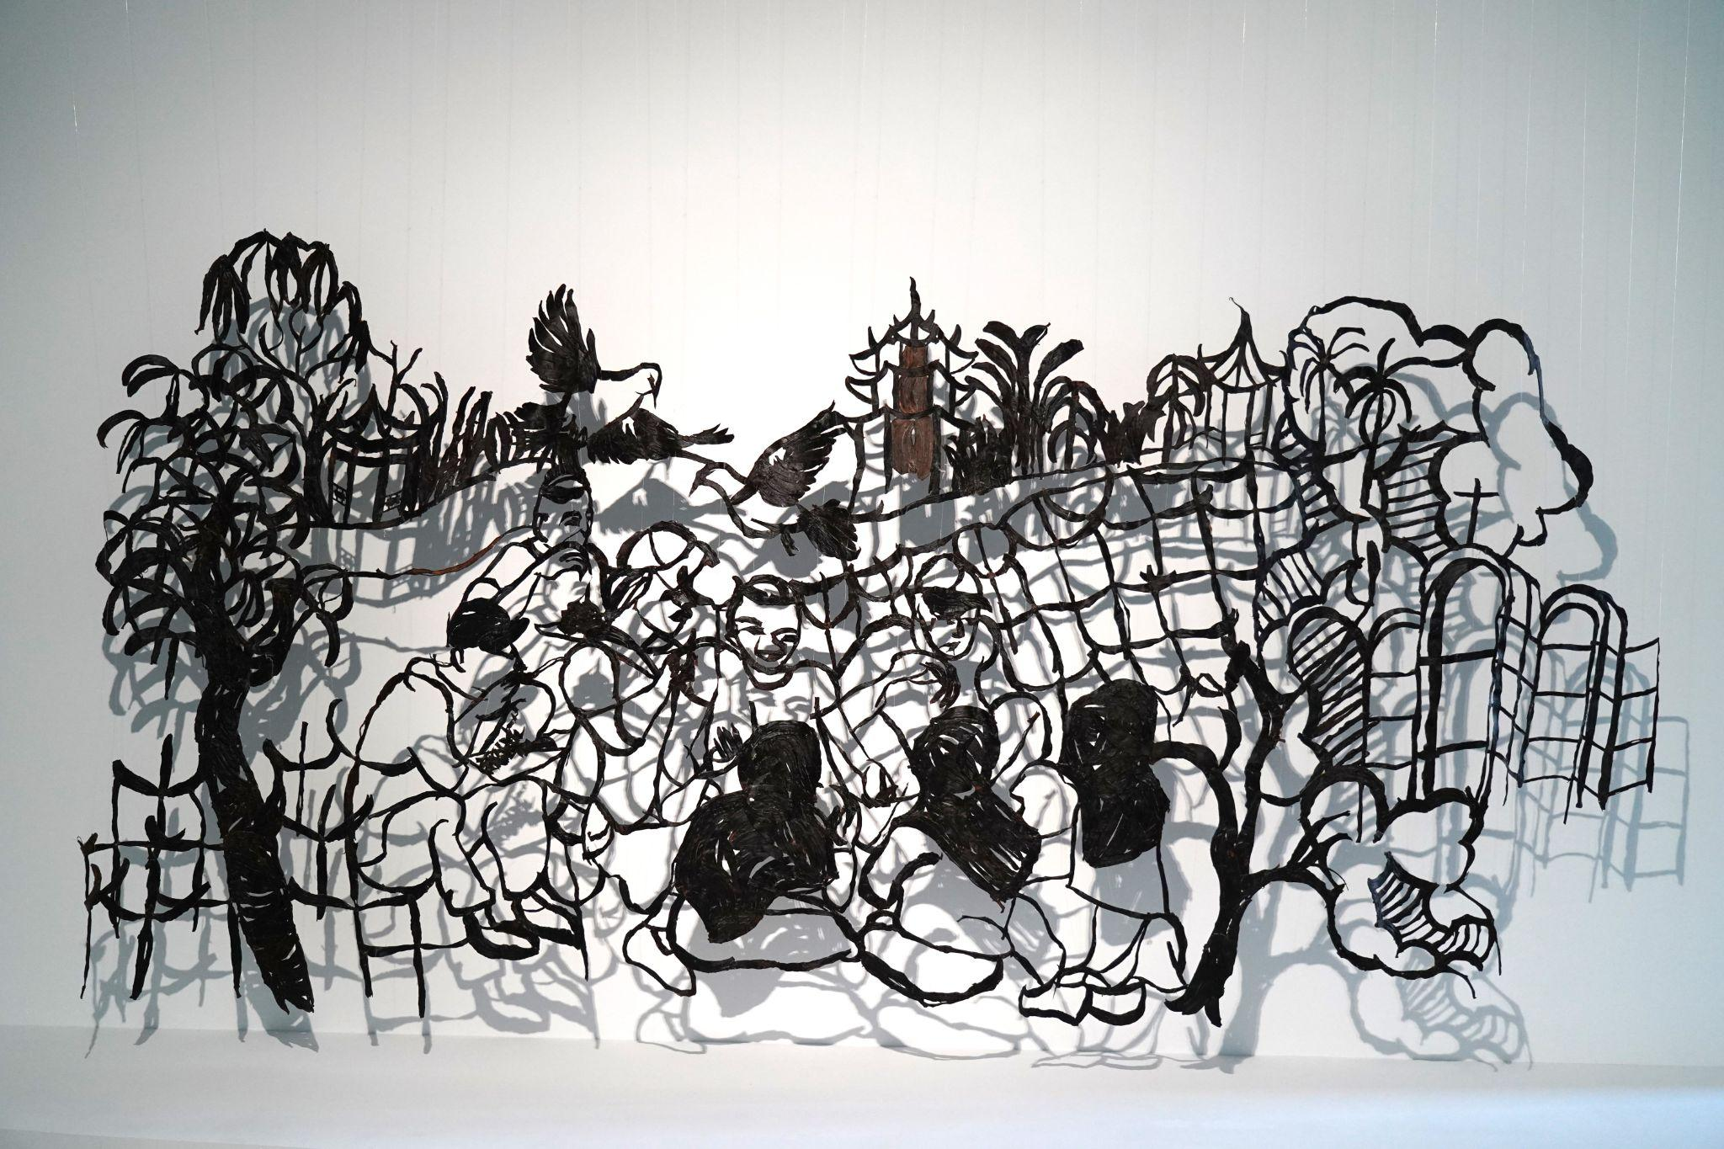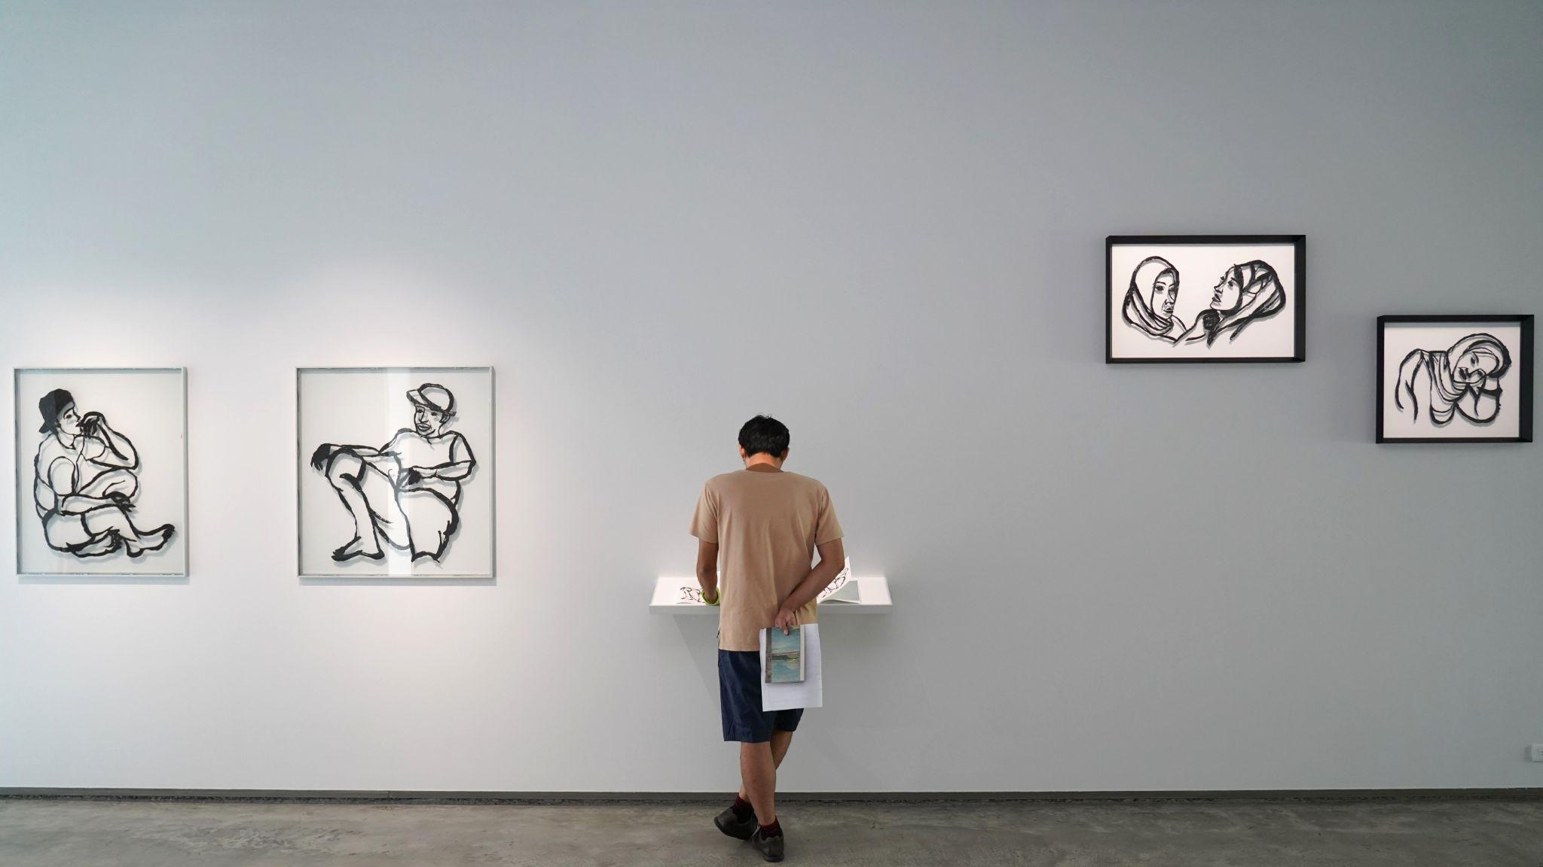

(左)羅懿君｜草地上的野餐｜2018｜360 x 165 cm｜香蕉皮、生漆  
(右)羅懿君《海之味》系列作品

(左)烏達邦・寧曼萊考三樓展間作品  
(右)藝術家烏達邦・寧曼萊考與作品  
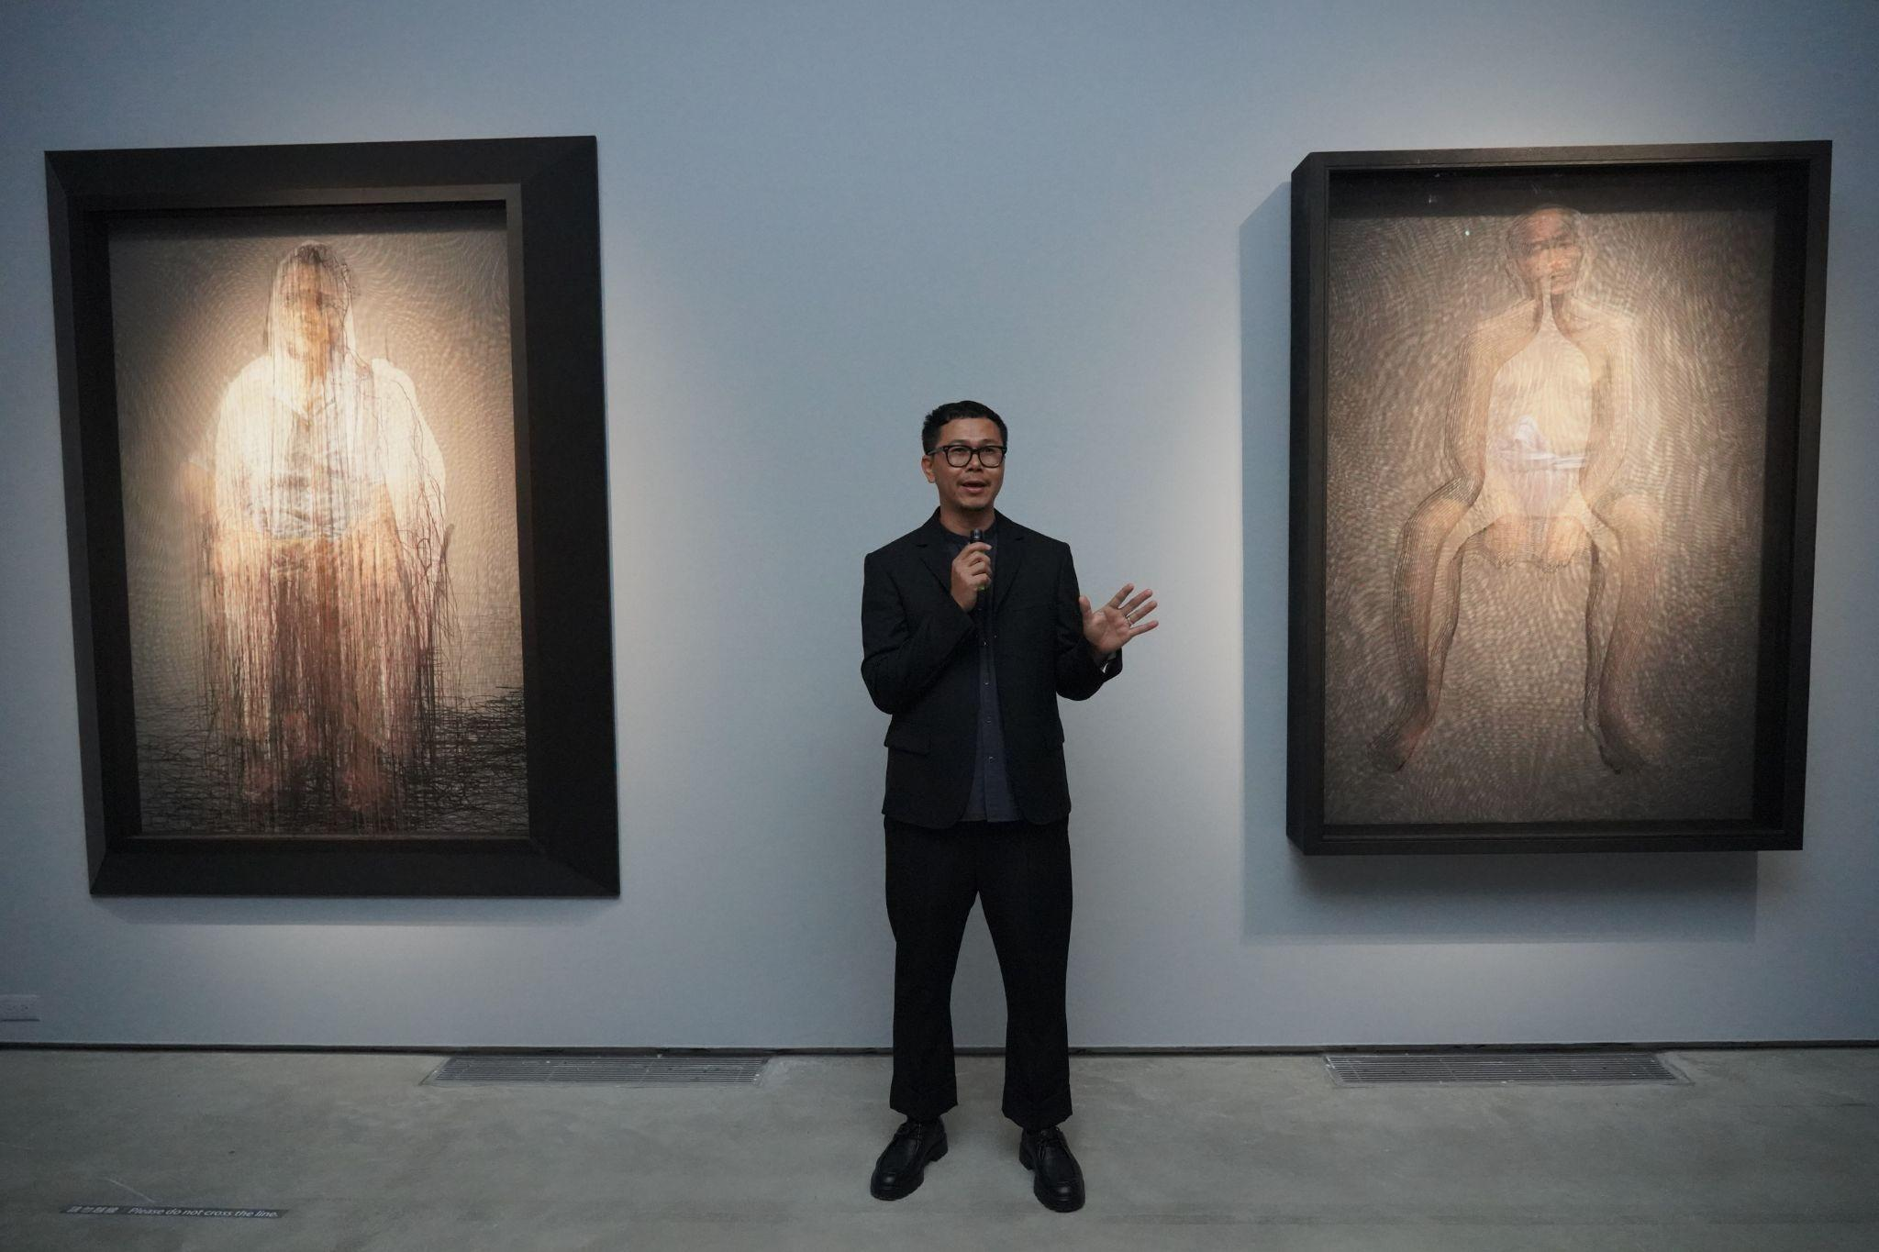

「過日子」展出四位藝術家共百餘件人像作品，從熟悉的市場攤販、公園裡陌生的外籍移工到親密的家人，穿梭其中，彷彿牽引出一面巨大的現實之網。生活的紋理無法撫平，邀請您暫時拋下刻板印象，用開闊的視角重新勾勒世界，以不同的觀點再次看待生活。

**過日子展覽資訊**

展期：2023 / 9 / 16 - 2024 / 2 / 18

參展藝術家：徐均育、庫索菲亞・尼布耶莎（Kusofiyah Nibuesa）、羅懿君、烏達邦・寧曼萊考（Uttaporn Nimmalaikaew）

地 點：毓繡美術館主館1-3F

**毓繡美術館參觀資訊**

國定假日及週一休館

開放時間：二~日 10 : 00～17 : 00、週四10 : 00～15 : 00

歡迎至毓繡美術館官方網站預約參觀:<https://yu-hsiu.org/>

毓繡美術館 行銷推廣組 方譯梅   
049-2572999 分機205 m.yuhsiu@gmail.com